

Livrare prin curierat
Livrarea se face prin servicii de curierat partenere.

Selectarea metodei de livrare
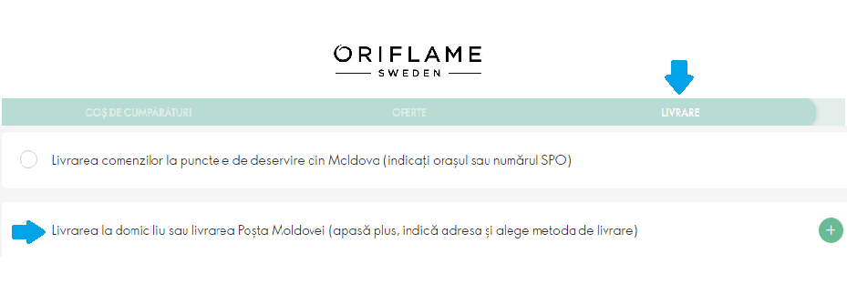
La pasul "Livrare", selectați metoda: " Livrarea la domiciliu sau livrarea Poșta Moldovei„
- Dacă adresa și numărul de telefon pe care le-ai introdus în contul tău corespund detaliilor de livrare, selectează-le și alege tipul de livrare.
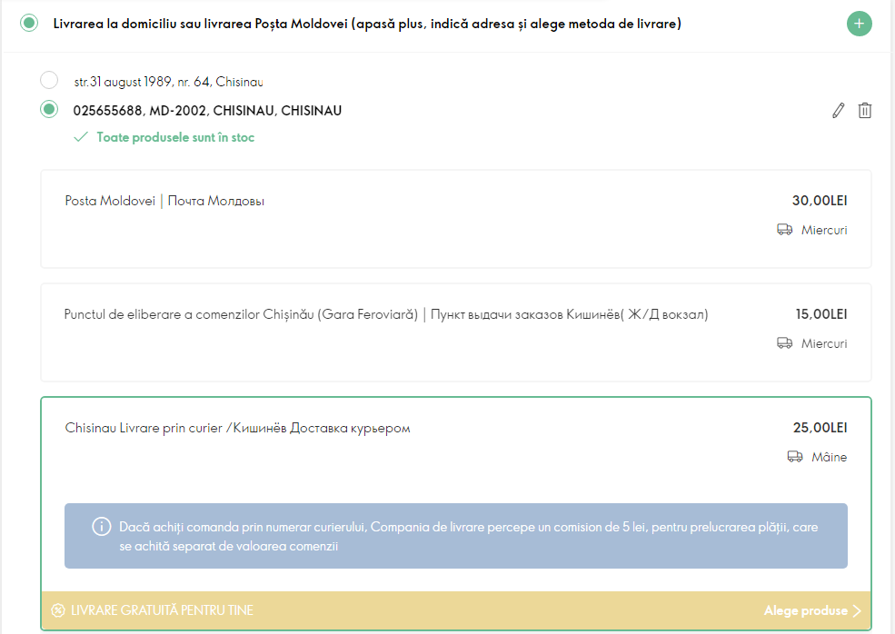


- Dacă comanda ta va fi preluată la o altă adresă și număr de telefon, fă clic pe semnul plus și introdu toate detaliile noi.
- Dacă ai mai multe adrese și folosești diferite tipuri de livrare, în această secțiune vor apărea toate adresele pe care le-ai introdus anterior. Selectează adresa dorită din lista derulantă și alege tipul de livrare dorit.

Livrare prin curierat în Chișinău | Livrare prin curierat în regiune
- Livrare până la ușă.
- Centrul unic de Contact: (022) 555559, 079555561, 1310.
- Rambursarea datoriei în sistemul Oriflame a doua zi.
- 2 încercări de livrare.
- Produs în schimbul taxei de livrare.
- Comanda poate fi achitată prealabil sau pe loc curierului.
- Pentru plata în numerar curierului se aplică un comision siplimentar de 5 lei, pentru prelucrarea plății, se plătește separat de valoarea comenzii.
- Curierul livrează comenzile în 3 zile lucrătoare, dacă acestea au fost plasate până la ora 7:00 (cu excepția zilelor de sâmbătă și duminică) pentru toate serviciile.
- Comanda nerevendicată este returnată la depozit și anulată. O taxă de transport suplimentară de 25 de lei se adaugă la numărul Partenerului la următoarea comandă.
- Cu 15-20 de minute înainte de livrare, curierul contactează Partenerul, pentru a conveni asupra orei și adresei de livrare.
- Dacă nu ești mulțumit de ora actuală de livrare, poți stabili cu curierul o nouă oră și o nouă zi de livrare.
- Costul livrării este de doar 35 de lei.  - În cazul în care 2 încercări de livrare au eșuat, comanda ta te va aștepta la str. Gării 5 (gara) timp de 5 zile. Vei fi notificat prin SMS.  - În cazul în care, din anumite motive, ai ratat 2 încercări de livrare, poți solicita o expediere suplimentară a comenzii tale, contra unei taxe suplimentare de 35 de lei, sunând la CC al firmei de curierat.  - Livrare în zilele lucrătoare 08:00-20:00.  - Livrare în zilele de sâmbătă 08:00-18:00. | - Costul livrării este de doar 40 de lei.  - În cazul în care 2 încercări de livrare au eșuat, comanda ta te va aștepta la la oficiul poștal din localitatea ta, timp de 5 zile. Vei fi notificat prin SMS.  - În cazul în care, din anumite motive, ai ratat 2 încercări de livrare, poți solicita o expediere suplimentară a comenzii tale, contra unei taxe suplimentare de 40 de lei, sunând la CC al firmei de curierat.  - Livrare în zilele lucrătoare 08:00-17:00.
Pentru a achita comenzile PÂNĂ LA PRIMIRE:
- ‼️‼️‼️ Fără comision:
- ✅ Cu numerar sau card la terminalul de plată al Centrului de deservire (str. 31 August 1989, 64, Chișinău).
- ✅ Achitarea prin intermediul terminalelor PAYNET. Achitarea la terminale se poate realiza în numerar sau cu cardul.
- ✅ MOLDINCONBANK. Prin intermediul WEB-BANKING
- ‼️‼️‼️ Comision:
- ✅ Achitarea prin intermediul terminalelor BPAY, QIWI, PAYMASTER. Comision 3 lei.
- ✅ VICTORIABANK. Prin intermediul WEB-BANKING. Comision 0,75% de la costul comenzii, minim 4 lei.

Primirea
- Pregătește numerarul pentru plată, dacă comanda nu a fost deja plătită.
- În prezența curierului, verifică integritatea ambalajului și dacă există deteriorări externe.
- În cazul în care ambalajul este deteriorat, fă 1-2 fotografii. Verifică conținutul comenzii în prezența curierului.
- Dacă nu există discrepanțe sau deteriorări, semnează bonul de livrare și preia comanda.
- În cazul în care există discrepanțe și deteriorări, menționează-le în declarația de transport, solicită semnătura curierului și fă o fotografie.

Dacă există o reclamație:
- Depune reclamația pe site-ul oriflame la secțiunea Comenzi - Reclamații – Reclamații
- Regulile privind depunerea reclamației le poți vedea la secțiunea: Comenzi – Reclamații - Regulile de efectuare a reclamațiilor
- Returnează produsele la cel mai apropiat Punctul de deservire Oriflame (SPO) sau Centru de deservire
- Dacă în localitatea ta nu este SPO sau CD, produsele pot fi returnate prin Poșta Moldovei.

